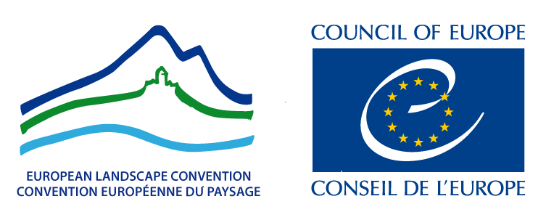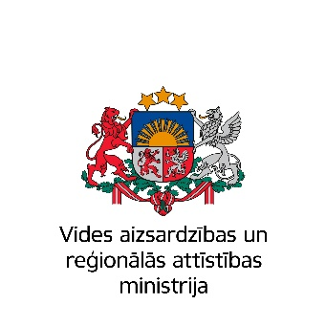

Konkursa “Eiropas Padomes Ainavas balva”
astotās sesijas
Latvijas nacionālās atlases

PIETEIKUMA VEIDLAPA

Eiropas Padomes Ainavas balva - Eiropas Padomes goda apbalvojums diploma veidā, kas apliecina vietējās pašvaldības, vai to apvienību darbības plānu vai pasākumu ieviešanu, vai arī ievērojamus valsts un nevalstisko organizāciju ieguldījumus, lai nodrošinātu ilgtspējīgu ainavu aizsardzību, pārvaldību un/vai plānošanu.
Konkurss „Eiropas Padomes Ainavas balva” (turpmāk - Konkurss) – iniciatīva, kuru saskaņā ar Eiropas ainavu konvencijas 11. pantu reizi divos gados rīko Eiropas Padomes ģenerālsekretariāts, lai piešķirtu Eiropas Padomes Ainavas balvu.
Latvijas nacionālā atlase – konkurss, kuru atbilstoši Eiropas ainavu konvencijai, Eiropas Padomes rezolūcijai CM/res(2008)3 un Vides aizsardzības un reģionālās attīstības ministrijas (turpmāk - VARAM) nolikumam reizi divos gados organizē VARAM, lai Konkursa kārtējai sesijai izvirzītu Latvijas pārstāvi.
Latvijas nacionālās atlases mērķis ir veicināt sabiedrības izpratnes veidošanos par Latvijas ainavu vērtību un mainību, kā arī sabiedrības lomu ainavu attīstībā, apzinot labāko pieredzi ainavu aizsardzībā, kopšanā un pārvaldībā, kas gūta, gan īstenojot praktiskus pasākumus, gan uzlabojot ainavu pārvaldību, tostarp pētniecību un plānošanu.
Latvijas nacionālās atlases uzdevumi - katrā plānošanas reģionā identificēt labās prakses piemērus ainavu aizsardzībā, kopšanā un pārvaldībā, t.sk. pētniecībā un plānošanā un popularizēt tos, kā arī noteikt Latvijas pārstāvi līdzdalībai Konkursa sestajā sesijā.
Nacionālajā atlasē aicinātas piedalīties Latvijas pašvaldības, to apvienības, valsts institūcijas un nevalstiskās organizācijas, kas ir devušas ieguldījumu ainavu aizsardzībā un pārvaldībā, t.sk. plānošanā un praktisku pasākumu īstenošanā. Pašvaldības, valsts institūcijas un nevalstiskās organizācijas var pieteikt arī juridisko un privātpersonu īpašumos īstenotus projektus, ja tie atbilst pašvaldību un attīstības plānošanas dokumentiem vai valsts institūciju kopīgiem projektiem un ieteikumiem.
Pieteikt var īstenotus projektus/iniciatīvas ar reāli uztveramu ieguldījumu ainavu aizsardzībā, pārvaldībā un/vai plānošanā (piemēram, rekultivācijas, publiskās ārtelpas labiekārtojuma projekti, pētījumi, ainavu plāni vai publiskas kampaņas, iesaistot sabiedrību), kas kalpotu par piemēru ainavu kvalitātes uzlabošanai arī citās pašvaldībās un Eiropas ainavu konvencijas dalībvalstu teritorijās. Lai novērtētu ieguldītā darba ilgtspēju, pieteiktajam projektam/iniciatīvai jābūt pabeigtam/ai līdz 2019.gada 31.decembrim.
Katrs pieteicējs drīkst iesniegt vienu pieteikumu, latviešu valodā aizpildot šo pieteikuma veidlapu. Tai var pievienot vizuālos materiālus - ne vairāk kā 10 fotoattēlus, 3 posterus vai bukletus, kā arī vienu video materiālu, kas nav garāks par 10 minūtēm.

Aizpildītu pieteikuma veidlapu un pievienotos materiālus ar norādi “Ainavas balva” jāiesniedz Vides aizsardzības un reģionālās attīstības ministrijā līdz 2022. gada 1.jūlijam vienā no šādiem veidiem:
- sūtot elektroniski uz elektroniskā pasta adresi pasts@varam.gov.lv;
- sūtot papīra formātā uz adresi Peldu iela 25, Rīga, LV-1494. Pasta sūtījumā obligāti jāiekļauj pieteikuma izdruka papīra formātā un datu nesējs ar pieteikuma veidlapu un vizuāliem materiāliem elektroniskā formātā.

* * *

I. pieteikuma iesniedzējs

Aizkraukles novada pašvaldība
- Pašvaldība, valsts institūcija, vai
nevalstiskā organizācija

Aizkraukles novada pašvaldības Attīstības nodaļas vadītāja Ilona Kāgane

Lāčplēša iela 1a, Aizkraukle, Aizkraukles novads

ilona.kagane@aizkraukle.lv

Kontaktpersona

Adrese:

Tālrunis, e-pasts:

II. Pieteiktais Projekts vai iniciatīva

Aizkraukles novada Daugavas ūdenskrātuves
ainavu koncepcija
2. Projekta vai iniciatīvas nosaukums

Aizkraukle, Aizkraukles novads

3. Projekta atrašanās vai iniciatīvas norises vieta

4. Kopsavilkums par projektu vai iniciatīvu (maksimāli 100 vārdi)

Daugavas un Pļaviņu HES siluets ir neatņemama Aizkraukles pilsētas ainavas identitātes daļa un vizītkarte. Plānojot attīstību, kas saistīta ar dabas vērtību saglabāšanu, dzīves kvalitātes uzlabošanu un tūrisma sekmēšanu, jāņem vērā, ka ūdenskrātuves piekrastes zona ir iecienīta vieta gan pilsētas iedzīvotājiem, gan viesiem, tādēļ līdzekļu ieguldīšana piekrastes zonas attīstībā un apsaimniekošanā ir pamatota un efektīva.
Ainavu koncepcija izstrādāta ar mērķi veicināt novada identitātes veidošanu un uzturēšanu; veicināt novada vienotā dabas un kultūras mantojuma saglabāšanu un attīstību, izstrādājot kārtību, kas nepieciešama, lai ilgtermiņā īstenotu un pilnveidotu ainavu koncepciju, ņemot vērā reālos attīstības procesus un sabiedrības attieksmi. Plānu īstenot iecerēts pakāpeniski, ievērojot pēctecības principu.

5. Fotoattēls, kas reprezentē pieteikto projektu vai iniciatīvu (JPEG formāts, izšķirtspēja 350 dpi, fotoattēla autors)

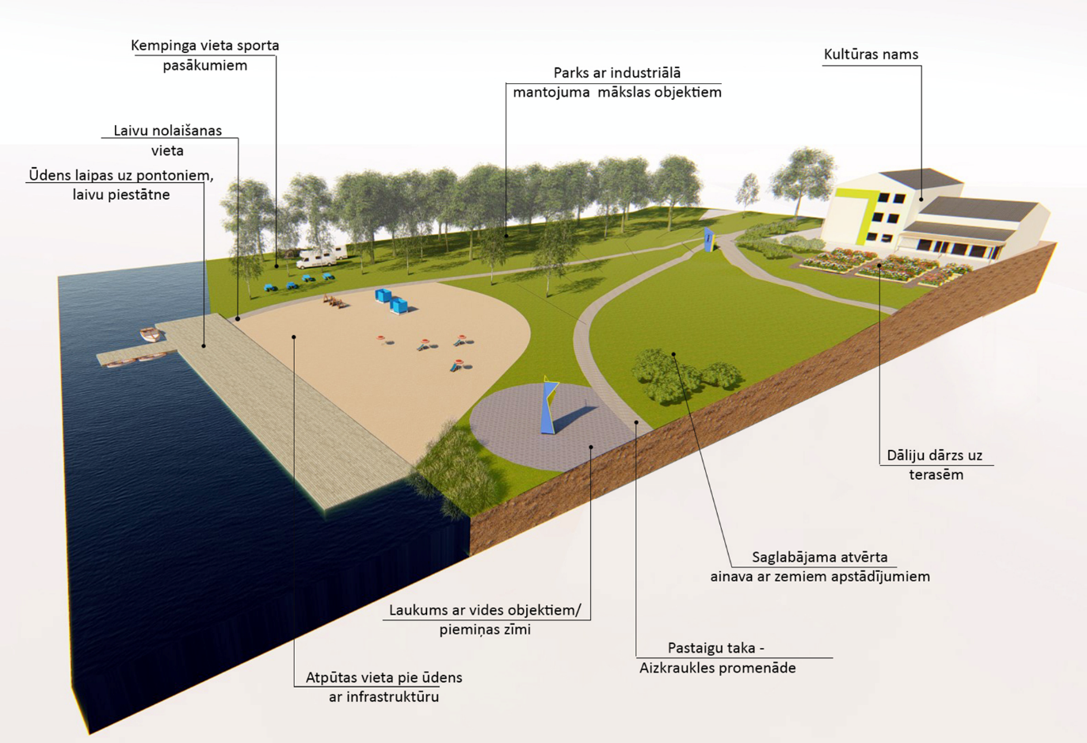

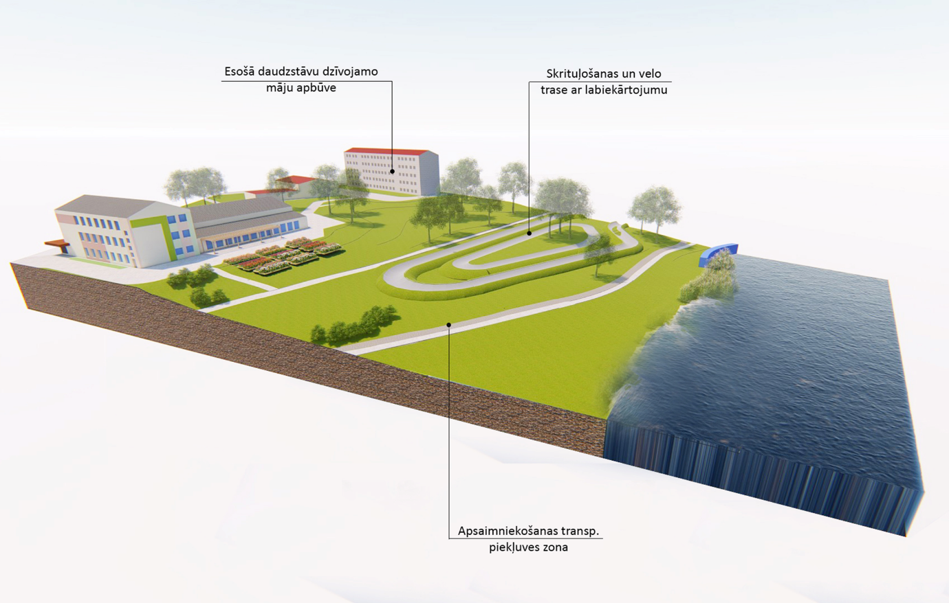
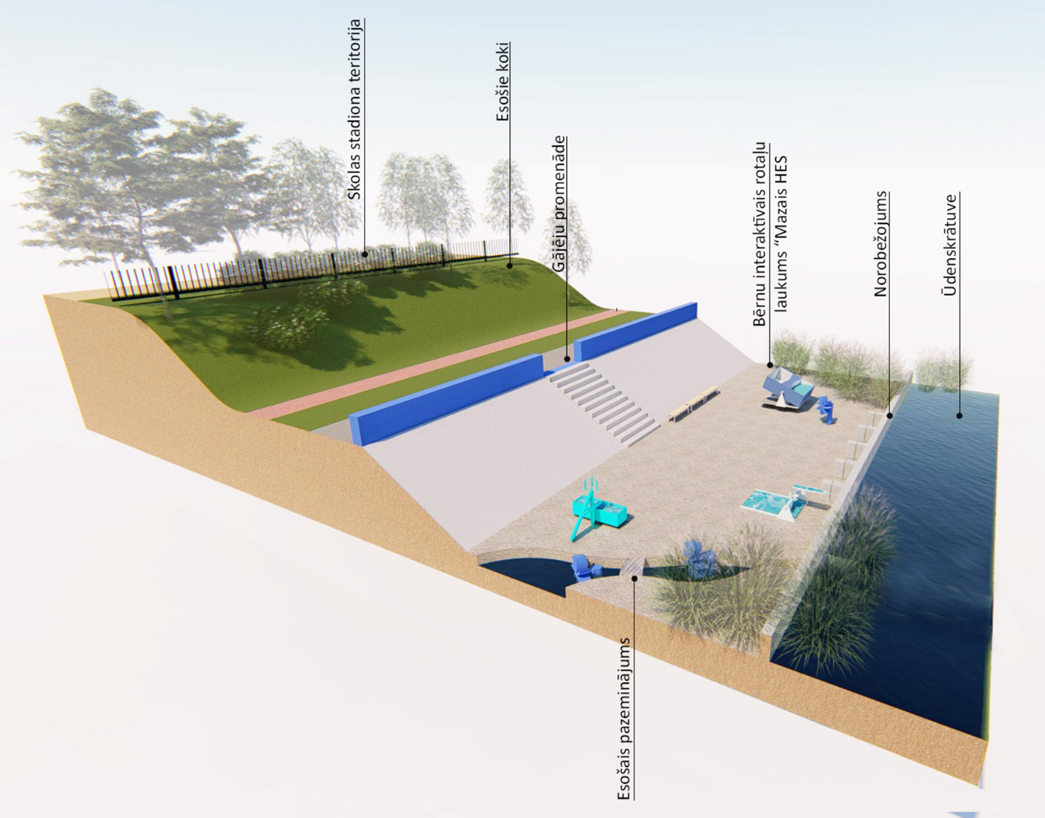

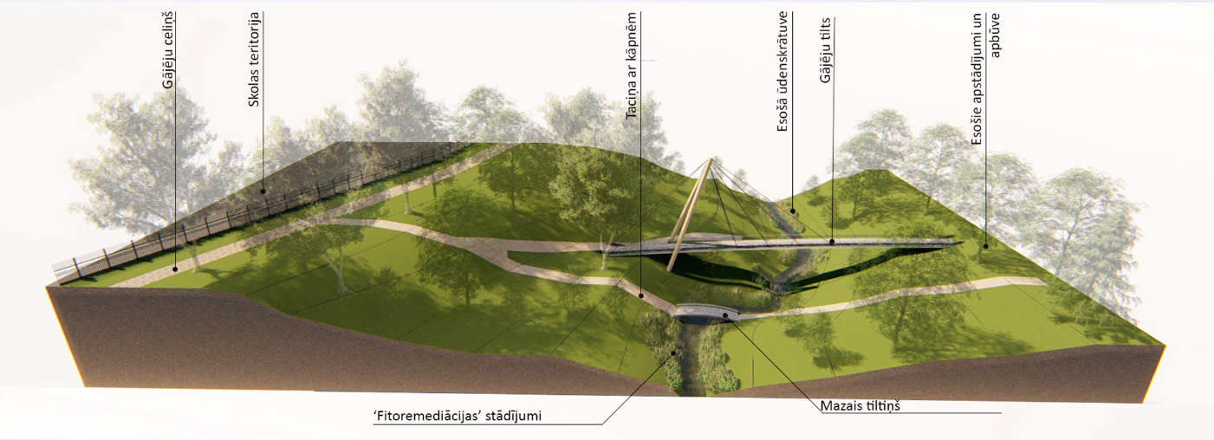

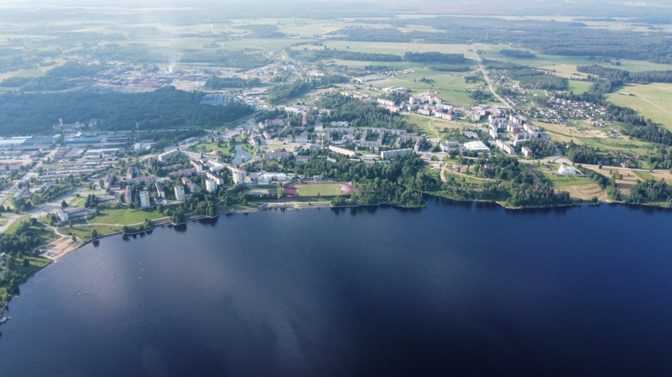

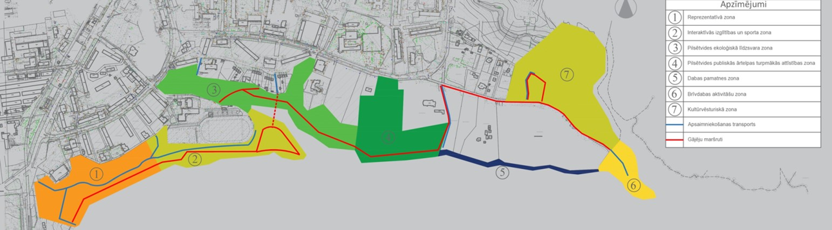

III. PROJEkta vai iniciatīvas ĪSS raksturojums

gads | mēnesis
2018 | oktobris
2019 | maijs
6. Projekta vai iniciatīvas uzsākšanas laiks

7. Projekta vai iniciatīvas pabeigšanas laiks

Latvijas Lauksaimniecības universitātes Vides un būvzinātņu fakultātes Ainavu arhitektūras un plānošanas katedra
8. Projekta vai iniciatīvas partneri (ja tādi ir)

Piekrastes labiekārtošanai, apgaismojuma izbūvei, Daugavas pastaigu un izziņas takas izbūvei un atjaunošanai piesaistīts Aizkraukles novada pašvaldības finansējums; bērnu rotaļu laukuma izbūvei, videokameru uzstādīšanai, veloparka izbūvei un interaktīvo un informatīvo stendu uzstādīšanai (par šīs puses ģeomorfoloģiju, ģeoloģiju, augiem un Daugavas ūdenskrātuves dzīvnieku valsti, par Aizkraukles vēsturi pirms un pēc Pļaviņu HES būvniecības) piesaistīti Eiropas reģionālās attīstības fonda līdzekļi; uzstādīti dažādi informatīvie stendi (par seno Daugavu, par Daugavas iemītniekiem, par Pļaviņu HES būvniecības radītajām izmaiņām Daugavas upes baseinā) ar biedrības “Daugavas Savienība” līdzfinansējumu; valsts finansējums daudzfunkcionālā sporta laukuma izbūvei
9.Projekta vai iniciatīvas finansējuma avoti

10. Projekta vai iniciatīvas galvenie uzdevumi (maksimāli 100 vārdi)
Ainavu koncepcijas projekta galvenie uzdevumi:
- Ūdens un vides kvalitātes aizsardzība;
- Ūdenskrātuves piekrastes integrēšana sabiedrības dzīvē;
- Vēsturiskās identitātes apzināšana;
- Jaukta teritorijas izmantošana visām iedzīvotāju grupām,piedāvājot daudzveidīgas iespējas;
- Publiskā pieejamība;
- Ūdens un ainavu vērtības apzināšana vietējā sabiedrībā;
- Publiskā un privātā sektora partnerattiecību plānošana;
- Sabiedrības līdzdalība piekrastes attīstības plānošanā un apsimniekošanā;
- Ilgtermiņa attīstība.

IV. PROJEKTA vai INICIATĪVAS ATBILSTĪBA VĒRTĒŠANAs KRITĒRIJIEM

12. Ilgtspējīga teritorijas attīstība (maksimāli 100 vārdi)

Apzinot piekrastes vides ilgtspējīgas attīstības un vides saglabāšanas nosacījumus, tika izstrādāti risinājumi efektīvai un ilgtspējīgai ainavu pārvaldībai, saglabājot nepārtrauktu ekoloģisko tīklu, neveidojot lielus apbūves un cietā seguma laukumus; nesamazinot esošās ekoloģiskās vērtības (dabisko krasta apaugumu, nogāžu apaugumu ar kokiem ar labiekārtojumu); izvairoties no būvniecības, kas var veicināt krasta eroziju; izvairoties no svešzemju augu stādīšanas krasta zonā; ieviešot fitoremediācijas metodi ieplakās, kas savāc pilsētas lietusūdeņus.
Attīstot teritoriju, kas paredzēta visām iedzīvotāju grupām, tiek veidota reprezentatīva zona; interaktīvas izglītības un sporta zona; pilsētvides ekoloģiskā līdzsvara zona; publiskās ārtelpas un turpmākās attīstības zona; dabas pamatnes zona ar pārvietošanas iespējām; brīvdabas aktivitāšu zona un kultūrvēsturiskā zona.

13. Projekta nozīme kā labās prakses paraugam (maksimāli 100 vārdi)

Izstrādātā ainavu koncepcija ir publiski pieejama sabiedrībai, tā ir iekļauta attīstības plānošanas dokumentos, to var izmantot kā labās prakses paraugu, lai izstrādātu ainaviski pievilcīgus apbūves un apstādījumu elementus piekrastes teritorijā. Koncepcijā iekļautie risinājumi tiek realizēti pašvaldības projektos – tiek uzlabota vides pieejamība, veidojot piebraucamos ceļus un atjaunojot ūdenskrātuves piekrastes nostiprinājumu, labiekārtotas atpūtas un laivošanas vietas, veidotas pastaigu un izziņas takas, velomaršruti, samazinot antrpogēņo slodzi uz piekrastes ekosistēmu, tiek ierīkots apgaismojums un videonovērošana iedzīvotāju drošībai, tiek būvēts veloparks un daudzfunkcionāls sporta laukums, tiek uzstādīti informatīvie, interaktīvie stendi sabiedrības izglītošanai par kultūrvēsturiskām un dabas vērtībām, attīstītas vērtīgas skatu līnijas, kas vērstas uz ūdenskrātuvi, kas veidojas, kā atvērtas plašas ainavas ar ūdens spoguli.

- Sabiedrības iesaistīšanās (maksimāli 100 vārdi)

Šeit ir svarīga loma integrētai ainavas pārvaldībai, kas paredz vietējas sabiedrības iesaistīšanos ainavas plānošanas un apsaimniekošanas procesos. Piekrastes attīstības plānošanā ir apzināts sabiedrības viedoklis, lai sasniegtu pēc iespējas lielāku sociālo labumu. Tika apkopots Aizkraukles iedzīvotāju redzējums par Daugavas piekrastes attīstības konceptu, veidojot darba grupas un organizējot vairākas sabiedriskās apspriešanas ar iedzīvotājiem un uzņēmējiem; izzinot skolēnu viedokli; iesaistot Aizkraukles Ekoskolu sabiedrības anketēšanā, aptaujājot 582 iedzīvotājus; rīkojot bērnu zīmējumu izstādi “Es un Daugava”, kurā piedalījās skolēni kopā ar vecākiem, veidojot telpiskos maketus un zīmējumus. Tika saņemti vairāk kā 500 darbi, kurus izvietoja lielajā tirdzniecības centrā, rosinot pilsētas iedzīvotājus turpmākai viedokļa paušanai.
Sižets par sabiedrības līdzdalību:
https://www.youtube.com/watch?v=L9sUFznnpao

- Izpratnes par ainavu vērtību veidošana (maksimāli 100 vārdi)
Ainavu konceptam ir liela nozīme izpratnes veidošanā par ainavas nozīmīgumu, jo ūdenskrātuves piekrastes daļa ir jūtīga ekosistēma, kur iesaistīts gan reljefs, gan ūdens, gan veģetācija, gan antropogēnā iedarbība, kas var veicināt ekosistēmas izmaiņas, krastu eroziju, sugu sastāva izmaiņu, ūdens piesārņojumu. Pēdējos gados urbānās attīstības telpā pieaugusi ekoloģiski kvalitatīvas vides nozīme cilvēku izpratnē.
Līdz ar to ainavas plānošanas un pārvaldības viens no svarīgiem uzdevumiem ir rast kompromisu starp cilvēka vēlmēm un dabas iespējām, kas skaidri nolasāms arī Aizkraukles ūdenskrātuves ainavas jautājumā.

- Ainavu plānošana un pārvaldība (maksimāli 100 vārdi)

Pieteiktā projekta aktivitāte ir ietverta Aizkraukles novada Attīstības programmā 2021. - 2028. gadam un īpaši izstrādātā dokumentā - ainavu koncepcijā, ko caur pētījumu izstrādājuši Latvijas Lauksaimniecības universitātes Vides un būvzinātņu fakultātes Ainavu arhitektūras un plānošanas katedras arhitekti kopā ar pašvaldības teritorijas attīstības plānotāju, iesaistot vietējo sabiedrību. Turpmāko teritorijas attīstības procesu uzrauga pašvaldība, realizējot infrastruktūras projektus un apsaimniekojot šo teritoriju.

V. pieteikuma nofoRmēšana

Aizpildītas pieteikuma veidlapas maksimālais apjoms 10 lapaspuses.
Pieteikuma veidlapai var pievienot:
- ne vairāk kā 10 fotoattēlus: JPEG formātā ar izšķirtspēju 350 dpi;
- ne vairāk kā 3 posterus vai informatīvos bukletus: augstas izšķirtspējas pdf formātā vai JPEG 350 dpi
- vienu videomateriālu līdz 10 minūšu garumam.

* * *

Eiropas Padomes 2008. gada 20. februāra rezolūcija CM/Res (2008)3 par Eiropas Padomes Ainavas balvas konkursa noteikumiem, pieejama tiešsaistē angļu valodā: CM/Res(2008)3 https://search.coe.int/cm/Pages/result_details.aspx?ObjectID=09000016805d3d39
Eiropas ainavu konvencija Eiropas Padomes Ministru komitejā pieņemta 2000. gada 19. jūlijā, savukārt 2000. gada 20. oktobrī Florencē (Itālijā) nodota parakstīšanai citām Eiropas Padomes dalībvalstīm; Eiropas ainavu konvencija tiešsaistē pieejama: https://www.coe.int/en/web/conventions/full-list/-/conventions/treaty/176 (angļu valodā); https://likumi.lv/ta/lv/starptautiskie-ligumi/id/1265 (latviešu valodā)
Iniciatīva var būt turpināta arī pēc 2019. gada 31. decembra. Taču nacionālajā atlasē piesaka tikai tās aktivitātes, kas veiktas līdz 2019. gada 31. decembrim

